２００６年１１月２８日
昭和電工株式会社
日本ポリテック株式会社

液晶パネル用途の最高水準の電気絶縁性インクを新発売
昭和電工株式会社（社長：高橋 恭平、以下 昭和電工）の連結子会社である日本ポリテック株式会社（本社：東京都八王子市、社長：中山 隆、以下 日本ポリテック）は、テレビやパソコン等の液晶パネルに接続するチップ・オン・フィルム（ＩＣチップが搭載された折り曲げが容易な電子回路部品、以下 ＣＯＦ）に使われる高電気絶縁性インクの販売を、本年１２月より開始いたします。この高電気絶縁性インクには、昭和電工が新たに開発したウレタン系熱硬化性樹脂を使用しています。
電気絶縁性インクは、ＣＯＦの表面に塗布されて、電子回路のショートによる動作不良を防ぐ絶縁膜となります。ＣＯＦは、液晶に電気信号を伝えて画像を形成させるための重要な部品です。最近では、液晶パネルの高画素化（高画質化）や低コスト実現のため、ＣＯＦに描かれる電子回路がさらに微細化しつつあり、これに伴い一層の電気絶縁性を有するインクが要求されています。
今回販売を開始する高電気絶縁性インクは、ＣＯＦの回路微細化に必要な最高水準の電気絶縁性能を有しています。本インクの使用により、現状の３０μm（マイクロメートル_{（※１）}）ピッチの微細化電子回路において飛躍的な電気絶縁性の向上を実現するとともに、今後の更なるＣＯＦの電子回路の微細化（２５μmピッチ）にも十分対応が可能であり、液晶パネルの高画質化、長寿命化に寄与することが期待できます。
液晶テレビ市場の拡大により、ＣＯＦの使用量は今後も年率２０％の伸びが見込まれており、これに伴って高電気絶縁性インクの使用量についても大幅な伸長が期待されます。日本ポリテックは、液晶関連分野で、２０１０年の売上高を３０億円とする計画です。
（※１）１マイクロメートル：１００万分の１メートル
以上
- お客様お問合せ先 日本ポリテック㈱ 営業部 ０４２－６５２－０２１６
- 報道機関お問合せ先 昭和電工㈱ IR・広報室 ０３－５４７０－３７１５

（ご参考）
日本ポリテック㈱の概要
本社所在地 東京都八王子市弐分方町３５８－２
設立年月 １９８９年７月
事業内容 フレキシブル電子回路基板用レジストインクの開発、製造、販売
資本金 １０百万円
株主構成 昭和電工１００％
売上高 ８億円（２００５年１２月期）

（ご参考）COFの写真
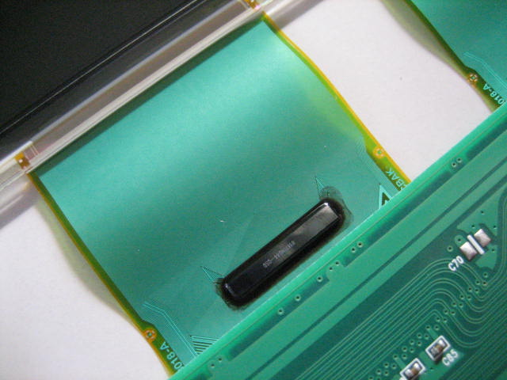
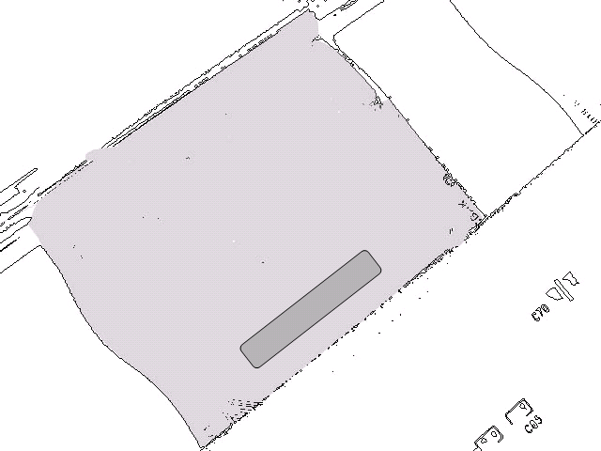

①

②③

①COF
②ICチップ

